

РАСТВОРОСМЕСИТЕЛЬ ЦИКЛИЧНЫЙ

ZITREK RN-150
Паспорт RN-150.00.000ПС

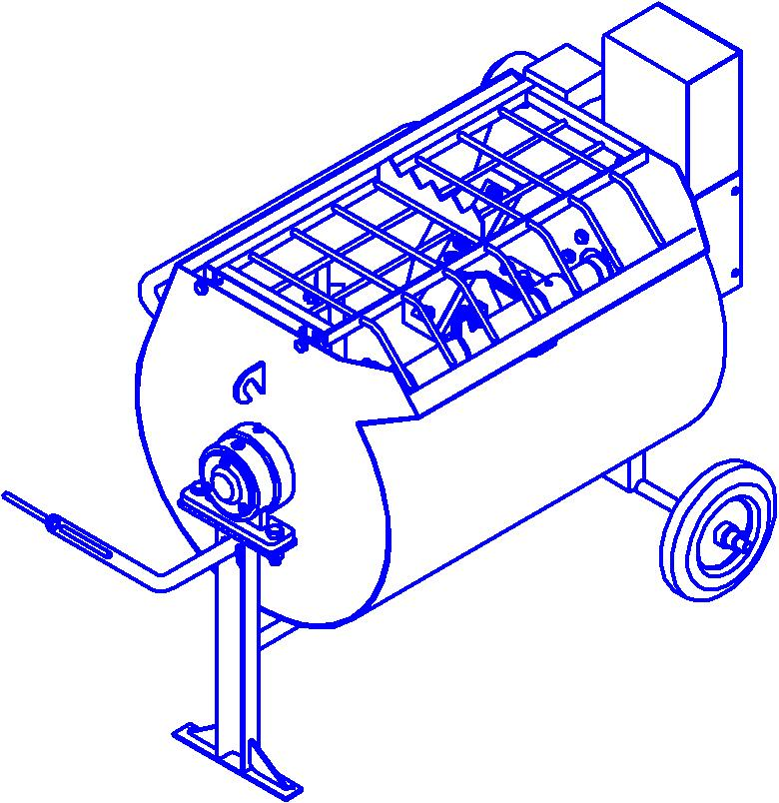

Изготовлено ООО «Производственная компания «Пневмостройтехника»
по заказу ZITREK
Паспорт на растворосмеситель включает в себя технические данные, техническое описание и указания по эксплуатации. Внимательное ознакомление с настоящим документом в значительной мере продлит срок службы смесителя, облегчит труд и сэкономит время потребителю.
В процессе совершенствования растворосмесителя в конструкцию могут вноситься незначительные изменения, которые не отражены в данном издании.
1 ОБЩИЕ СВЕДЕНИЯ ОБ ИЗДЕЛИИ
Наименование и индекс изделия - Растворосмеситель цикличный ZITREK RN-150. Завод изготовитель - ООО «Производственная компания «Пневмостройтехника» 182100, г.Великие Луки Псковской области, Новослободская наб., д. 10/1

2 НАЗНАЧЕНИЕ ИЗДЕЛИЯ
Растворосмеситель цикличный ZITREK RN-150 предназначен для приготовления строительных растворов по ГОСТ 28013 с консистенцией не менее 5 см по конусу ГОСТ 5802.

3 ТЕХНИЧЕСКАЯ ХАРАКТЕРИСТИКА
Таблица 1
Наименование показателей, единицы измерения | Значение
Наименование показателей, единицы измерения | RN-150
Объем по загрузке, л, пред. откл. 10 % | 150
Частота вращения рабочих органов, об/мин, не более | 35
Время перемешивания, с, не более | 105...120
Электродвигатель: тип  мощность, кВт  частота вращения, об/мин | АИР80В4 1,5  1500
Габаритные размеры, мм, не более длина  ширина  высота | 1200 740 970
Подвижность приготовления раствора, см, не менее | 5
Крупность заполнителя, мм, не более | 5
Уровень звукового давления, дБа, не более | 80
Масса растворосмесителя, кг, не более | 200
4 КОМПЛЕКТ ПОСТАВКИ
Таблица 2

№ п/п | Обозначение | Наименование | Кол. | Примечание
1 | RN-150.00.000 | Растворосмеситель | 1
2 | RN-150.00.000ПС | Паспорт | 1
3 | RN-150.04.000 | Дышло | 1
5 УСТРОЙСТВО И ПРИНЦИП РАБОТЫ
Растворосмеситель RN-150.00.000 (см. рис.1) представляет собой передвижную машину периодического действия с кратковременным режимом перемешивания. Он состоит из следующих узлов: рамы 1, барабана смесительного 2 с валом 3 и перемешивающими лопастями 4, ограждения 5, электродвигателя 6, редуктора 7.
На ограждении барабана установлена гребенка для вспарывания мешков с сухими смесями. Рама представляет собой сварной узел. На раме крепится барабан смесительный 2 (рис.1). Барабан опирается на две стойки и свободно поворачивается при помощи ручки 9.
Загрузочное отверстие барабана снабжено ограждением 5, которое предотвращает попадание лопаты в барабан при загрузке. По оси барабана проходит вал 3, вращающийся в подшипниках, установленных в кронштейнах, к валу крепятся лопасти 4. Зазор между лопастями и корпусом барабана 5-17 мм. Регулировка зазора осуществляется путем радиального перемещения лопасти. Корпус барабана сварной. В уплотнительных узлах барабана, на валу, расположены втулки, которые в случае износа должны быть заменены.
К корпусу барабана грундбуксой прижимаются два предварительно не напряженных кольца из маслощелочестойкой резины. Между ними установлены разделительные шайбы с канавкой для прохождения смазки. Между резиновыми кольцами через масленки нагнетается смазка пресс-солидол Ж. Компоненты раствора, вытекая из корпуса задерживаются в набивке. Часть известкового молока, вытекающего из грундбуксы, отражается резиновым отсекателем из маслощелочестойкой резины. Подшипник защищен от попадания частиц раствора и пыли. Управление растворосмесителем производится кнопками «работа», «выгрузка» и «выключение» расположенными в электрошкафу растворосмесителя.
Выгрузка растворосмесителя механизирована. Для опрокидывания смесительного барабана переключателем меняется направление вращения вала. Момент, возникающий от силы трения при перемешивании раствора вдоль стенки корпуса, поворачивает барабан.
В растворосмесителе должны приготавливаться растворы в соответствии с ГОСТ 28013. При приготовлении смешанных растворов с неорганическими пластификаторами (известью, глиной), а также цементно-песчаных растворов в растворосмеситель должна заливаться вода, а затем заполнитель, вяжущие и пластификатор. Продолжительность перемешивания раствора с момента окончания загрузки материалов в растворосмеситель должна составлять 105 с.
Перемещение растворосмесителя осуществляется с помощью дышла (поз. 10 рис.1)
К работе с растворосмесителем допускаются лица, прошедшие обучение, имеющие удостоверение на право обслуживания растворосмесителя, ознакомленные с инструкцией по эксплуатации и прошедшие инструктаж по технике безопасности. При работе с растворосмесителем оператор должен иметь средства индивидуальной защиты - рукавицы типа А ГОСТ 12.4.010.
Перед началом работы убедитесь в полной исправности растворосмесителя, проверьте затяжку резьбовых соединений. Растворосмеситель следует заземлять, соблюдая установленные правила. Для заземления на фланце электродвигателя и рамы предусмотрены заземляющие болты.
ВНИМАНИЕ! Запрещается отворачивать и подтягивать резьбовые соединения, а также проводить ремонт во время работы растворосмесителя. При выполнении указанных операций растворосмеситель должен быть отключен от электросети.
В случае неисправности до выяснения причины растворосмеситель следует остановить. Запрещается эксплуатация растворосмесителя без проведения очередного технического обслуживания.
7 ПОДГОТОВКА ИЗДЕЛИЯ К РАБОТЕ И ПОРЯДОК РАБОТЫ
Порядок установки:
Растворосмеситель должен устанавливаться на спланированной горизонтальной площадке под временным навесом. В условиях севера и в зимнее время растворосмеситель должен устанавливаться в утепленном помещении. Со стороны загрузки смесителя должны устанавливаться удобные подъезды. Вокруг смесителя должны быть проходы для осмотра и ремонта механизма.

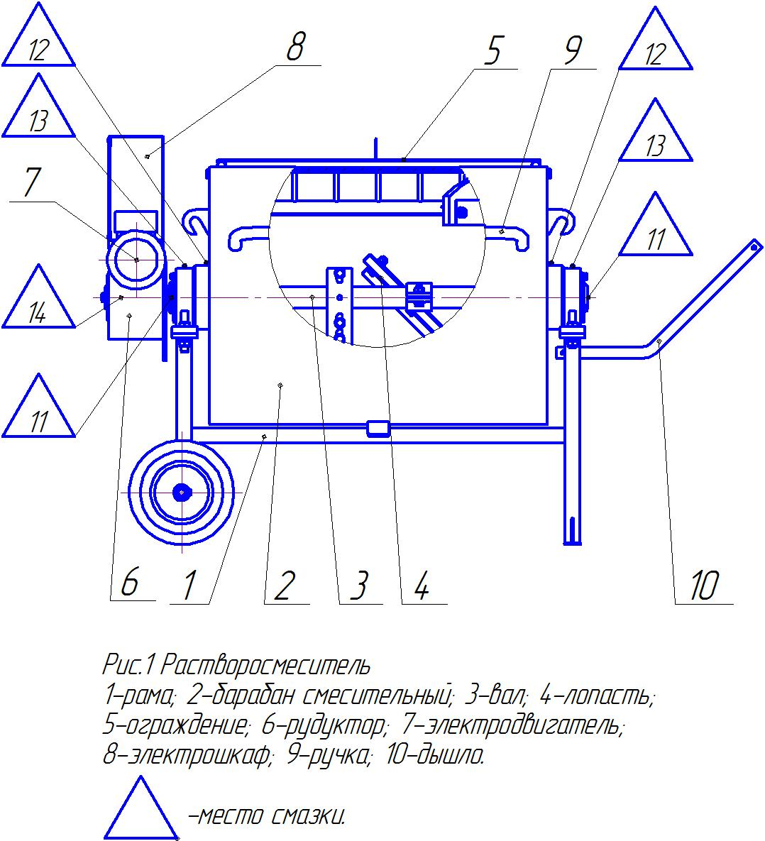
Перед началом эксплуатации необходимо:

Проверить уровень масла в редукторе, между резиновыми кольцами кронштейна барабана через масленку набить смазку пресс-солидол «Ж», проверить надежность затяжки резьбовых, правильность расположения смесительных лопастей (между лопастями и внутренней поверхности барабана должен быть зазор не менее 5 мм), возможность свободного поворота лопастного вала рукой. Необходимо проверить работу растворосмесителя на холостом ходу в течение 2-3 мин. При этом проверить соответствие направление вращения лопастного вала направлению, указанному стрелкой на торце смесительного барабана.
Порядок работы:
Режим работы - повторно-кратковременный. Рабочий процесс состоит из следующих операций: загрузки, перемешивания и выгрузки.
Растворосмеситель обслуживается одним оператором 3 разряда.
8 ТЕХНИЧЕСКОЕ ОБСЛУЖИВАНИЕ
В техническое обслуживание входит ежедневный уход за растворосмесителем и периодическое обслуживание. Ежедневный уход включает осмотр, проверку надежности крепежа, правильность регулировки, контроль наличия смазки, смазку узлов уплотнения вала смесительного барабана.
При периодическом обслуживании растворосмесителя производят:
а) проверку надежности уплотнения. Уплотнения должны защищать подшипники от загрязнения
и не пропускать смазку;
б) проверку состояния зубчатых передач, на зубьях не должно быть выкрашивания и трещин;
в) замену износившихся в процессе эксплуатации втулок.
Поз. по схеме | Место смазки | Наименование смазываемых частей машин | К-во  Смазываемых точек | Применяемая смазка | Способ смазки | Периодич. смазки в ч.
11 | Корпус | Подшипники | 2 | Пресс-солидол Ж ГОСТ 1033 | Ручной | 150
12 | Масленка | Между резиновыми кольцами. | 2 | « | « | ежедневно
13 | Стойка | Подшипники скольжения. | 2 | « | « | 150
14 | Картер редуктора. | Зубчатые колеса и подшипники. | 1 | Масло индустриальное 20. | Залить в редуктор | 1500

Таблица 3

Наименование | Причины | Метод устранения
1 Перегреваются подшипники редуктора. | Отсутствие смазки, загрязнение подшипников и масла. | Промыть подшипники, сменить масло в редукторе.
2 Уплотнение лопастного вала пропускает раствор наружу. | Износились резиновые кольца, ослабло крепление кронштейна. Износилась втулка лопастного вала. | Разобрать уплотнение и сменить кольца. Подтянуть гайку крепления. Сменить втулку.
3 Раствор плохо перемешивается | Большой зазор между стенкой и лопастями. | Отрегулировать зазор.

9 ВОЗМОЖНЫЕ НЕИСПРАВНОСТИ И МЕТОДЫ ИХ УСТРАНЕНИЯ
Таблица 4
1ВДЕТЕЛЬСТВО О ПРИЕМКЕ

10 СВИДЕТЕЛЬСТВО О ПРИЕМКЕ
Заводской номер
Соответствует требованиям и признан годным к эксплуатации.
Дата выпуска

М.П.

11 СВЕДЕНИЯ О КОНСЕРВАЦИИ И УПАКОВКЕ
При длительных перерывах в работе растворосмеситель должен быть законсервирован. Перед консервацией растворосмеситель должен быть очищен от грязи и пыли. Поверхности подлежащие консервации, промываются органическими растворителями и протираются насухо. Выбор консервационных смазок в зависимости от сроков хранения следует производить в соответствии с ГОСТ 9014 "Временная противокоррозийная защита изделий".
При транспортировке растворосмесителя необходимо предохранять его от механических повреждений.
12 ГАРАНТИЙНЫЕ ОБЯЗАТЕЛЬСТВА
Предприятие-изготовитель гарантирует соответствие растворосмесителя требованиям паспорта при соблюдении потребителем правил эксплуатации, хранения и транспортирования, изложенных в инструкции по эксплуатации. Гарантийный срок - 12 месяцев со дня продажи, но не более 18 месяцев со дня отгрузки с завода-изготовителя.

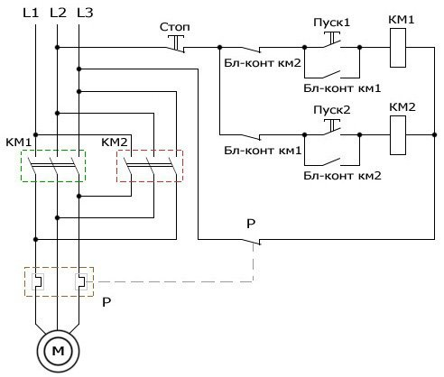

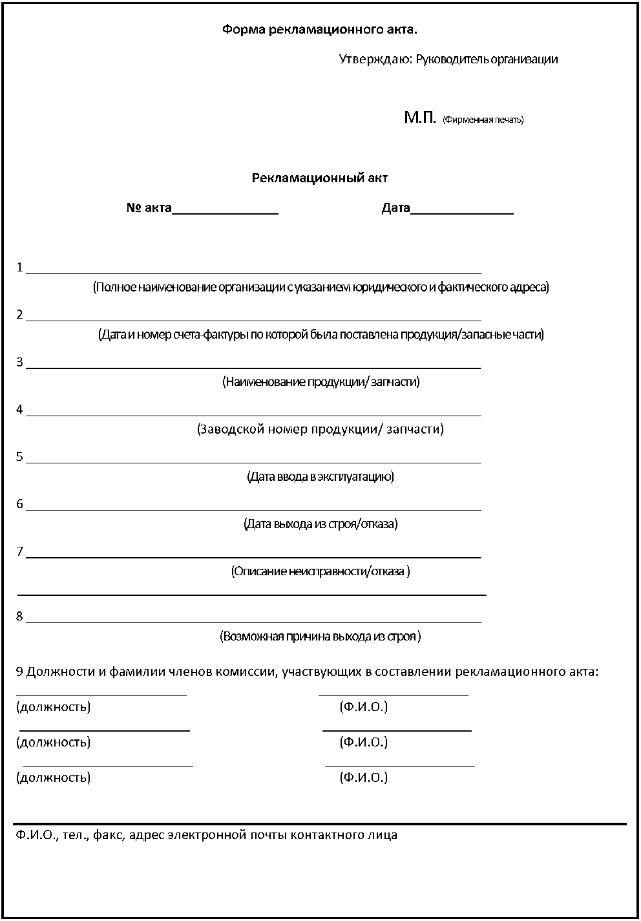

Ваш региональный представитель

WWW.ZITREK.RU

